**5.4.5 Round Robin Çizelgeleme Algoritması**

Round Robin (kısaca RR) çizelgeleme algoritması özellikle zaman paylaşımlı sistemler için tasarlanmıştır. MİB'de koşturulacak olan her işlem için  *kuantum süresi* denilen belirli bir işlem süresi ayrılır. Bu süre genellikle 10 ile 100 msn arasındadır. MİB'ne gelen her işlem ayrılan süre kadar koşturulur. Koşturulma bu zaman içerisinde biterse işlem MİB'ni terk eder. Koşturulum daha tamamlanmamışsa hazır kuyruğunun sonuna geri gönderilir.

Örnek 5.5:

**Tablo 5.5 Gelen İşlemler ve süreleri**

|  |  |
| --- | --- |
| İşlem | İşlem Süresi |
| P1 | 24 |
| P2 | 3 |
| P3 | 3 |

Tablodaki  işlemlerin hazır kuyruğunda beklediklerini kabul edersek RR Çizelgeleme algoritmasına göre işlemlerin MİB’ne gidiş sıralarını gösteren gantt şeması Şekil 5.12'deki gibi olur. Kuantum zamanı,  4 msn olarak alınmıştır.

C:\Users\ÜmitCan\Desktop\rrobin.gif

Şekil 5.16 - İşlemlerin işlenişinin gant şeması ile gösterilimi.

Bu örnekte;   
P1 işlemi için bekleme süresi (10-4=6) msn,   
P2 işlemi için bekleme süresi 4 msn,   
P3 işlemi için bekleme süresi 7 msn,   
Böylece ortalama bekleme süresi (6+4+7)/3=5,66 msn’dir.

RR algoritması boşaltmalı (preemptive)’dır. Bu algoritmanın performansı kuantum zamanının büyüklüğüne bağlıdır. Bu zaman çok büyük olursa, RR algoritması ile İlk Gelen  İlk Hizmet Çizelgeleme  algoritması aynı performansı gösterirler. Bu zaman çok küçük olursa, bu seferde konteks anahtarlama sayısı artacağı için performans düşer.   
Simülatör 5.5'de Round Robin Çizelgeleme Algoritması’nın simülasyonu gösterilmiştir.

Simülatörü çalıştırarak, gerçekleştirilen simülasyonu izleyiniz.

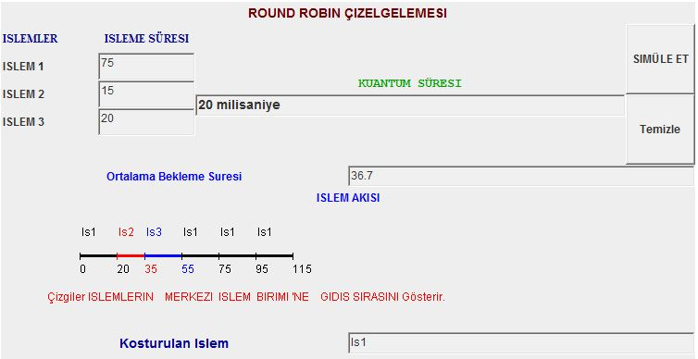

Simülatör 5.5 - Round Robin çizelgeleme algoritması simülatörü.   
    
    
  